O B J E D N Á V K A |  |  |  |  |  |  |  |  |  |  |  | číslo : OBJ/00004

 | Objednatel |  |  | IČO: |  | 17330947 | DIČ:
 | 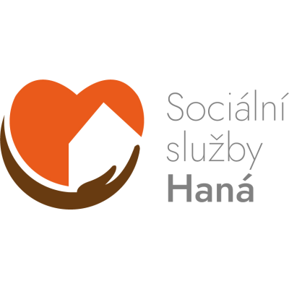 |  |  | Sociální služby Haná, příspěvková organizace
 |  |  |  | Parková 21
 |  |  |  | 768 21 Kvasice |  |  |  |  |  |  | Dodavatel |  | IČO: | 29161941 | DIČ: | CZ29161941
 |  |  |  |  |  |  |  |  |  |  | Stamed s.r.o.
 | Bankovní spojení |  |  |  |  |  |  |  |  |  | Vřesová 667
 | Číslo účtu |  |  | 123-7813340207/0100 |  |  |  |  |  |  | Zruč
 |  |  |  |  |  |  |  |  |  |  | 330 08 Zruč-Senec
Objednáváme: |  |  |  |  | Objednávka 14 ks aktivních matrací
V Kvasicích
 | Dne : | 11.07.2023
 | Vyřizuje : | Ing. Iveta Šimáčková
Telefon :
 | E-mail: | iveta.simackova@sslhana.cz
Potvrzenou objednávku vraťte na výše uvedenou adresu

